課題7 ダイナミックレンジの拡大

以下のプログラムで、画像のダイナミックレンジの変更を行った

原画像には以下の画像を白黒濃淡画像に変換し使用した

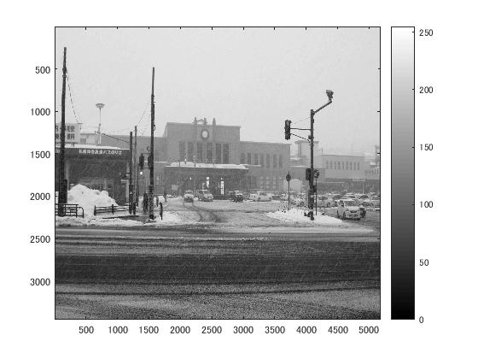

図1 読み込んだ白黒濃淡画像

ORG = imread('eki1.jpg'); % 画像の読み込み

ORG = rgb2gray(ORG); % 白黒濃淡画像に変換

imagesc(ORG); colormap(gray); colorbar; % 画像の表示

pause;

imhist(ORG); % 濃度ヒストグラムを生成、表示

pause;

ORG = double(ORG);

mn = min(ORG(:)); % 濃度値の最小値を算出

mx = max(ORG(:)); % 濃度値の最大値を算出

ORG = (ORG-mn)/(mx-mn)\*255;

imagesc(ORG); colormap(gray); colorbar; % 画像の表示

pause;

ORG = uint8(ORG); %

imhist(ORG); %

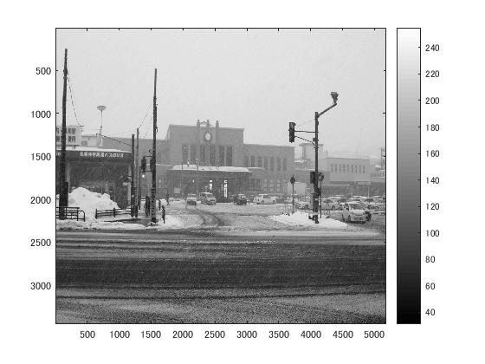

図2 ダイナミックレンジ変更後の画像

あまり変化は感じられなかった

ORG = uint8(ORG); % この行について考察せよ

この行はダイナミックレンジを0-255に変換するためのものであると考えられる。